**Артикуляционная гимнастика**

**Карточка 1**

**«Рыбка шевелит губами»**

***Цель:*** развитие артикуляционной моторики.

Смыкать и размыкать губы.

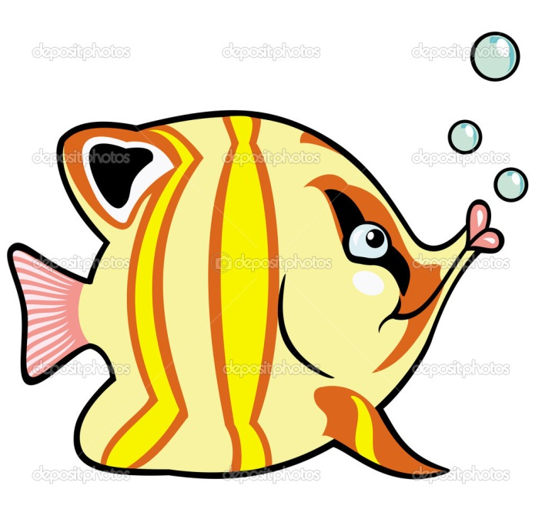

**Артикуляционная гимнастика**

**Карточка 2**

**«Птенцы»**

***Цель:*** развитие артикуляционной моторики.

Широко открывать и закрывать рот.

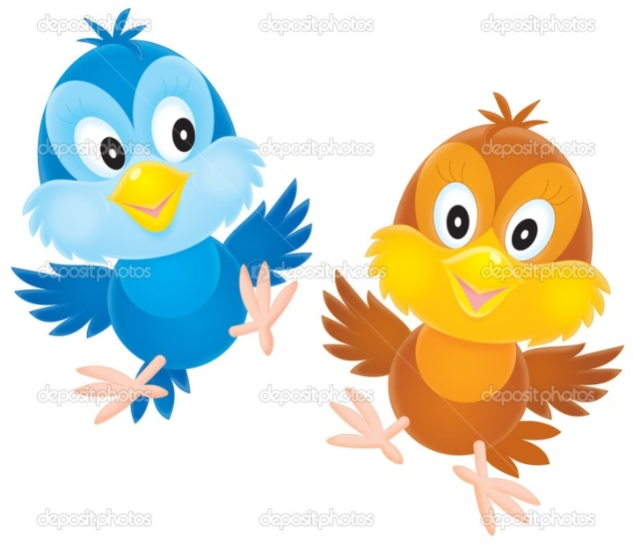

**Артикуляционная гимнастика**

**Карточка 3**

**«Улыбка»**

***Цель:*** развитие артикуляционного аппарата.

Растянуть губы в стороны, не показывая зубов.

(удерживать до 10).

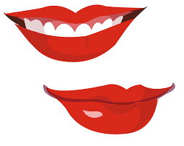

**Артикуляционная гимнастика**

**Карточка 4**

**«Трубочка»**

***Цель:*** развитие артикуляционной моторики.

Вытянуть губы вперед, как хоботок. (удерживать до 10).

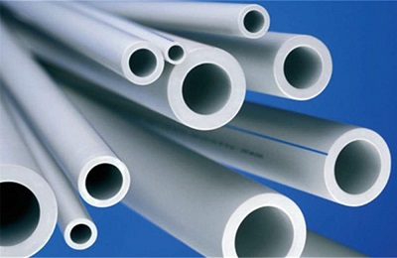

**Артикуляционная гимнастика**

**Карточка 5**

**«Улыбка-трубочка»**

***Цель:*** развитие артикуляционной моторики.

Чередовать до 10 раз.

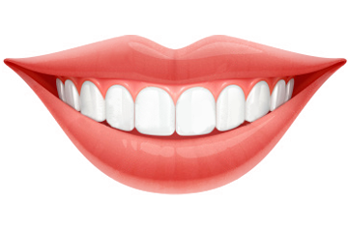



**Артикуляционная гимнастика**

**Карточка 6**

**«Лопаточка»**

***Цель:*** развитие артикуляционной моторики.

Рот открыт, удерживать широкий язык на нижней губе под счет: до 5, до 10…

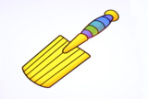

**Артикуляционная гимнастика**

**Карточка 7**

**«Вкусное варенье»**

***Цель:*** развитие артикуляционной моторики.

Улыбнуться, открыть рот, широким языком в форме "чашечки" облизать верхнюю губу.

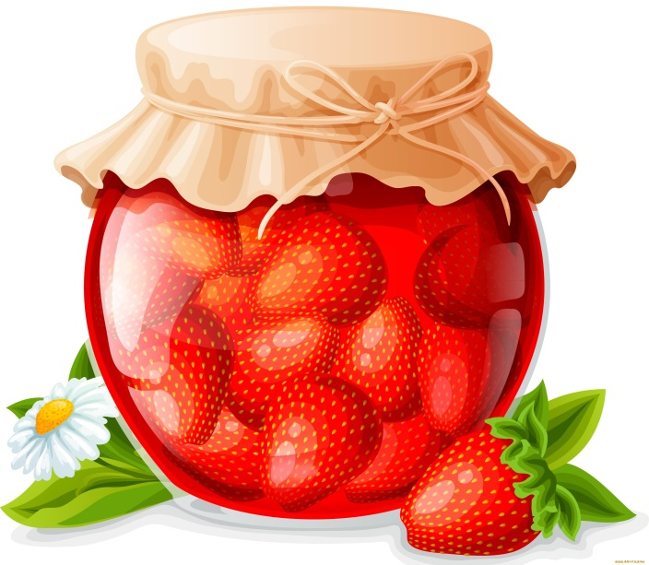

**Артикуляционная гимнастика**

**Карточка 8**

**«Заборчик»**

***Цель:*** развитие артикуляционной моторики.

Улыбнуться, показать верхние и нижние зубы. Удерживать до 10.

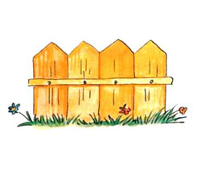

**Артикуляционная гимнастика**

**Карточка 9**

**«Бублик»**

***Цель:*** развитие артикуляционной моторики.

Зубы сомкнуть. Губы округлить и чуть вытянуть вперед так, чтобы верхние и нижние резцы были видны. Удерживать.

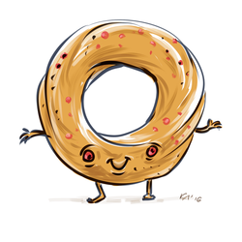

**Артикуляционная гимнастика**

**Карточка 10**

**«Шарик»**

***Цель:*** развитие артикуляционного аппарата.

Надуть щёки, сдуть щёки.

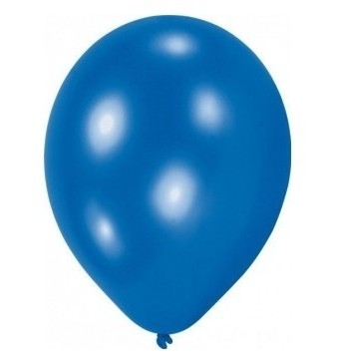

**Артикуляционная гимнастика**

**Карточка 11**

**«Часики»**

***Цель:*** развитие артикуляционной моторики.

Рот открыт. Высунуть острый язычок вперед и работать им слева направо, из одного угла рта в другой: «Тик-так, тик-так». (10-12 раз).

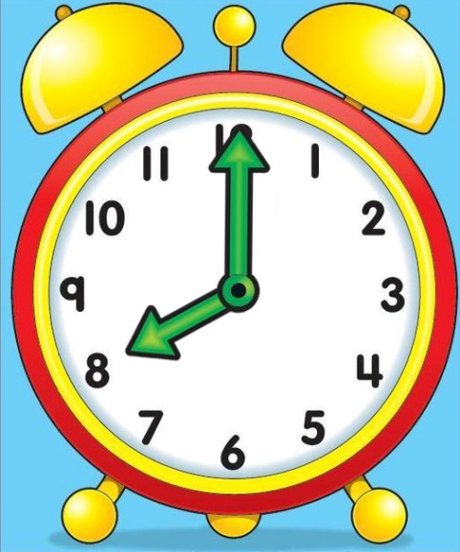

**Артикуляционная гимнастика**

**Карточка 12**

**«Лошадка»**

***Цель:*** развитие артикуляционного аппарата.

Лошадка идет и скачет. Цокать кончиком языка. (8-10 раз).

Лошадка остановилась. Произносить: Пррр…пррр…,вибрируя губами (5 раз).

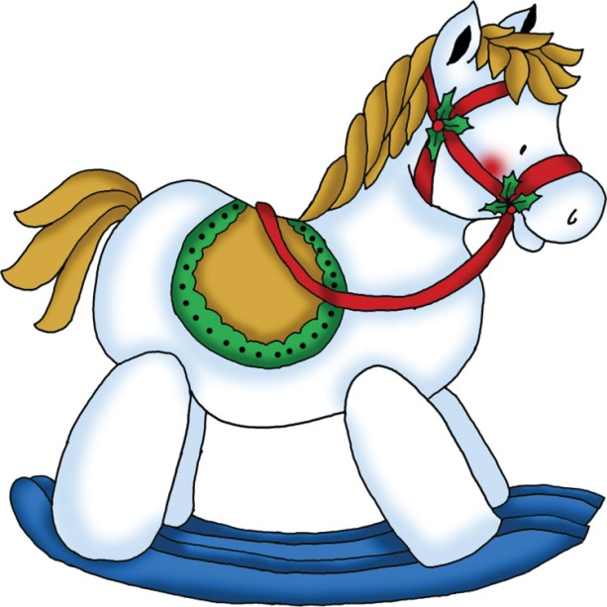

**Артикуляционная гимнастика**

**Карточка 13**

**«Качели»**

***Цель:*** развитие артикуляционной моторики.

Рот открыть. Тянуть кончик языка то вверх, к носу, то вниз, к подбородку. Язык качается: вверх-вниз, вверх-вниз (10 раз).

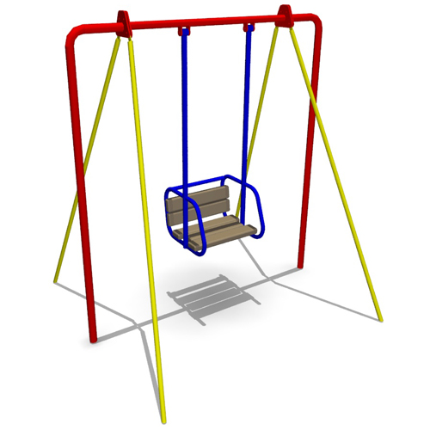

**Артикуляционная гимнастика**

**Карточка 14**

**«Непослушный язычок»**

***Цель:*** развитие артикуляционного аппарата, расслабление мышц языка

Приоткрыть рот, положить язык на нижнюю губу и, пошлепывая его губами, произносить: «пя-пя-пя»,

«пя-пя-пя»… (10 раз).

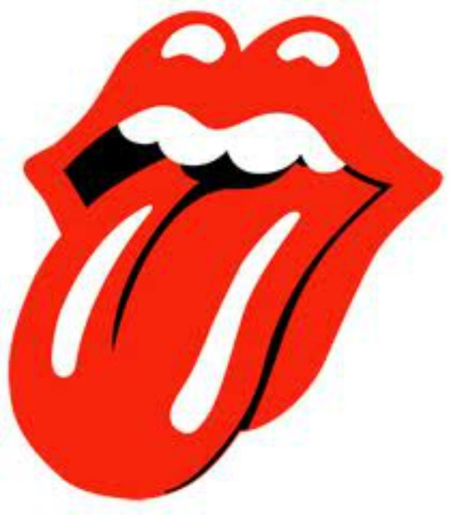

**Артикуляционная гимнастика**

**Карточка 15**

**«Веселая змейка»**

***Цель:*** развитие артикуляционной моторики.

Рот открыт. Кончик языка то высунуть вперед, то спрятать (8-10 раз).

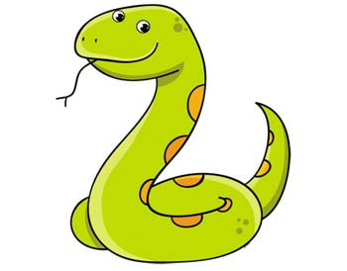

**Артикуляционная гимнастика**

**Карточка 16**

**«Пятачок»**

***Цель:*** развитие артикуляционной моторики.

Вытянуть вперед губы пятачком и покрутить им вправо-влево, вправо-влево…(8-10 раз).

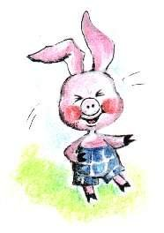

**Артикуляционная гимнастика**

**Карточка 17**

**«Посчитаем нижние зубки»**

***Цель:*** развитие артикуляционной моторики.

Улыбнуться, приоткрыть рот. Кончиком языка упереться в каждый нижний зуб по очереди. Челюсть не двигается.



**Артикуляционная гимнастика**

**Карточка 18**

**«Сдуй ватку с ладошки»**

***Цель:*** развитие артикуляционной моторики.

Вытянуть губы вперед трубочкой и подуть на ватку или бумажку. Можно сдувать ватку со стола, с ладошки другого ребенка.

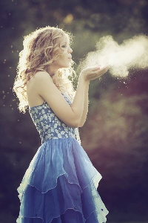

**Артикуляционная гимнастика**

**Карточка 19**

**«Котенок лакает молоко»**

***Цель:*** развитие артикуляционной моторики.

Быстрое выбрасывание и втягивание языка. При втягивании закругляем край языка, как бы захватывая молоко.

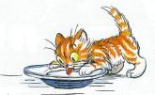

**Артикуляционная гимнастика**

**Карточка 20**

**«Поиграем на губах»**

***Цель:*** развитие артикуляционного аппарата.

Через губы вдуваем воздух, периодически их смыкая: б-б-б-б.

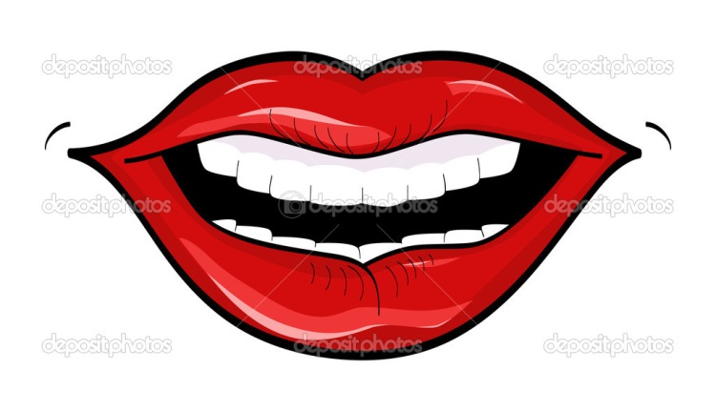

**Артикуляционная гимнастика**

**Карточка 21**

**«Иголочка»**

***Цель:*** развитие артикуляционной моторики.

Рот закрыт. Внутри рта работаем языком. Уколем языком то одну щечку, то другую.

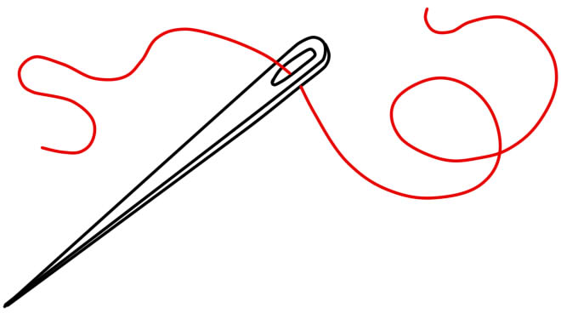

**Артикуляционная гимнастика**

**Карточка 22**

**«Крестик»**

***Цель:*** развитие артикуляционной моторики.

Рот широко открыть. Высунуть вперед язык и работать им слева-направо (из угла в угол), потом вверх-вниз (к верхней губе, к нижней) (5-6 раз).



**Артикуляционная гимнастика**

**Карточка 23**

**«Расческа»**

***Цель:*** развитие артикуляционной моторики.

Рот приоткрыть. Верхними зубами водить по нижней губе (5-6 раз), потом нижними зубами по верхней губе, как бы причесывая (5-6 раз).

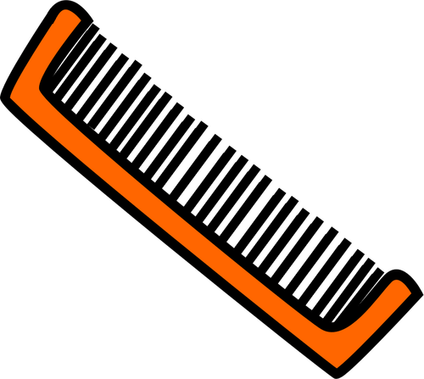

**Артикуляционная гимнастика**

**Карточка 24**

**«Загнать мяч в ворота»**

***Цель:*** развитие артикуляционной моторики.

Вытянуть губы вперед трубочкой и длительно подуть на лежащий перед ребенком ватный шарик, загоняя его между двумя кубиками, стоящими впереди на столе. Следить, чтобы не надувались щеки. Их можно придерживать пальцами.

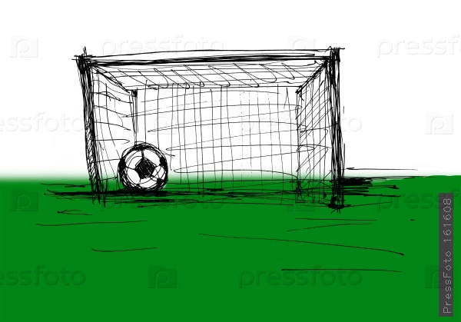

**Артикуляционная гимнастика**

**Карточка 25**

**«Кто дальше загонит мяч»**

(выработка плавной, непрерывной струи,

идущей по середине языка)

***Цель:*** развитие артикуляционной моторики.

Улыбнуться, положить широкий передний край на нижнюю губу. Подуть длительно так, чтобы воздушная струя шла по середине языка, и сдуть ватку на противоположной стороне стола.



**Артикуляционная гимнастика**

**Карточка 26**

**«Паровозик свистит»**

***Цель:*** развитие артикуляционной моторики.

Высунуть вперед край языка и через него подуть на горлышко пузырька.

Пузырек засвистит.

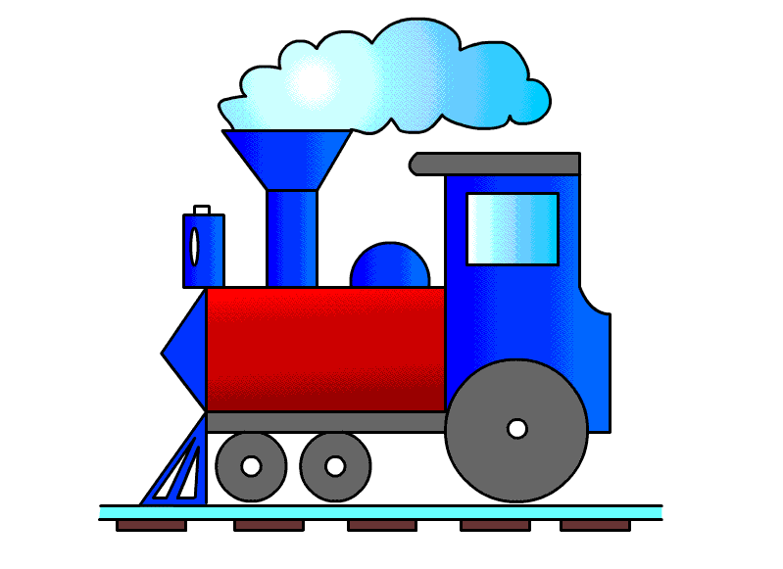

**Артикуляционная гимнастика**

**Карточка 27**

**«Почистим за нижними зубами»**

***Цель:*** развитие артикуляционной моторики.

Улыбнуться, рот приоткрыть, упереться кончиком языка за нижними зубами и поводить им из стороны в сторону.

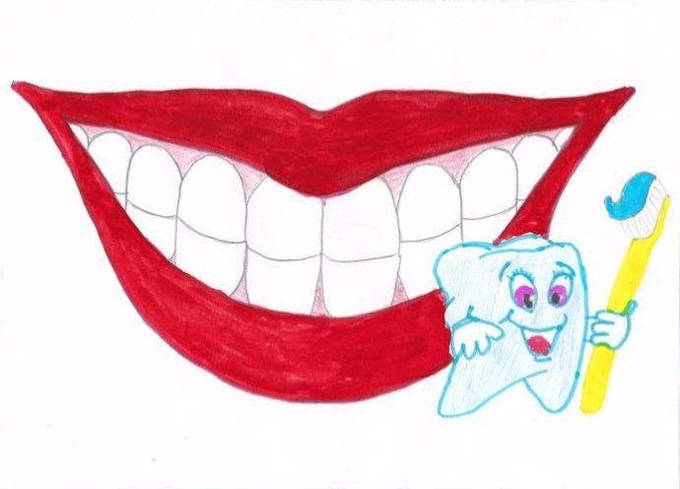

**Артикуляционная гимнастика**

**Карточка 28**

**«Киска сердится»**

***Цель:*** развитие артикуляционной моторики.

Улыбнуться, приоткрыть рот, зацепить кончиком языка за нижние зубы и, не отрывая его от зубов, выдвигать спинку языка вперед, как кошка выдвигает спинку.

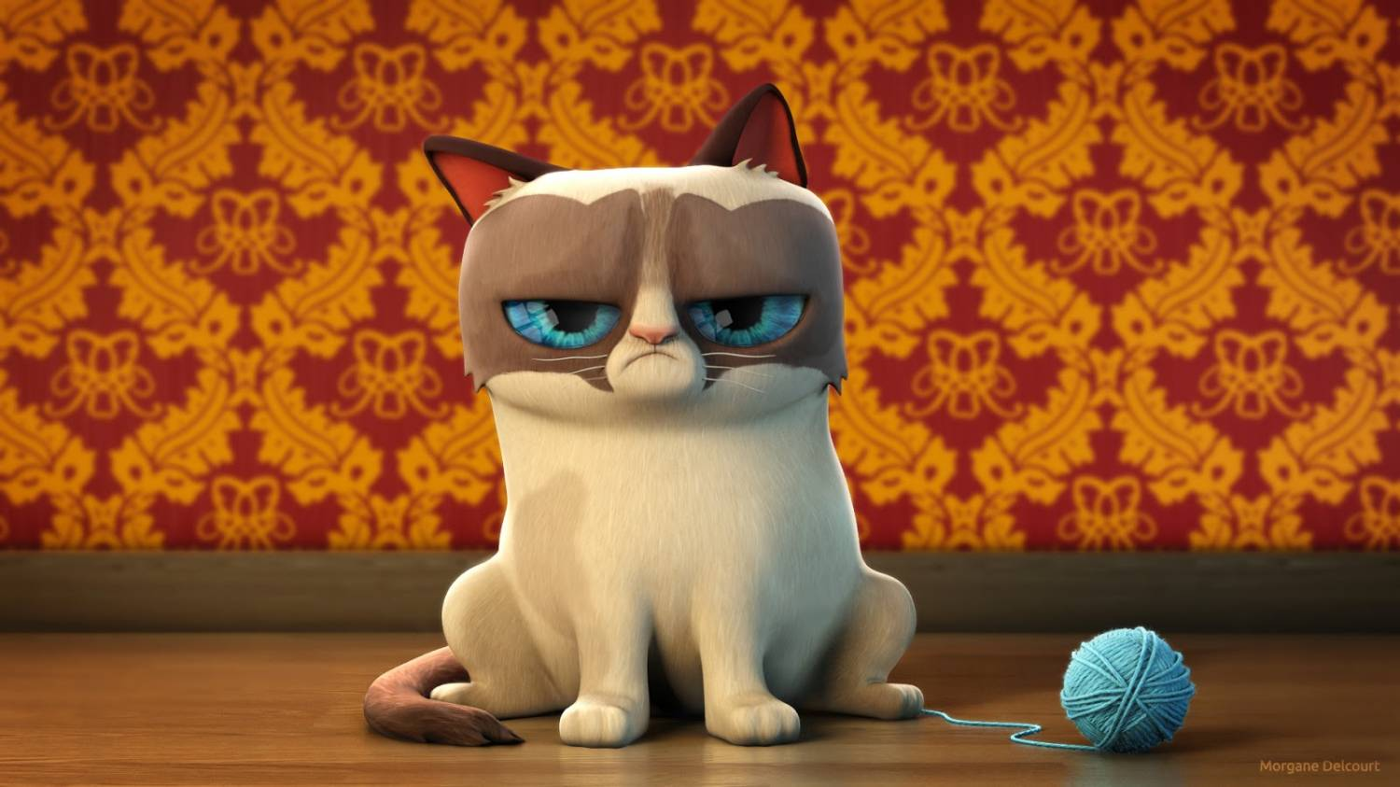

**Артикуляционная гимнастика**

**Карточка 29**

**«Парашютик»**

***Цель:*** развитие артикуляционной моторики.

На кончик носа положить ватку,  
широким языком в форме "чашечки", прижатым к верхней губе, сдуть ватку с носа вверх.

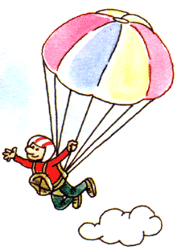

**Артикуляционная гимнастика**

**Карточка 30**

**«Барабанщик»**

***Цель:*** развитие артикуляционного аппарата.

Улыбнуться, открыть рот, кончик языка за верхними зубами - "дэ-дэ-дэ..."

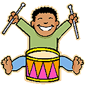

**Артикуляционная гимнастика**

**Карточка 31**

**«Гармошка»**

***Цель:*** развитие артикуляционной моторики.

Улыбнуться, сделать "грибочек" (т.е. присосать шарокий язык к нёбу), не отрывая языка, открывать и закрывать рот (зубы не смыкать).

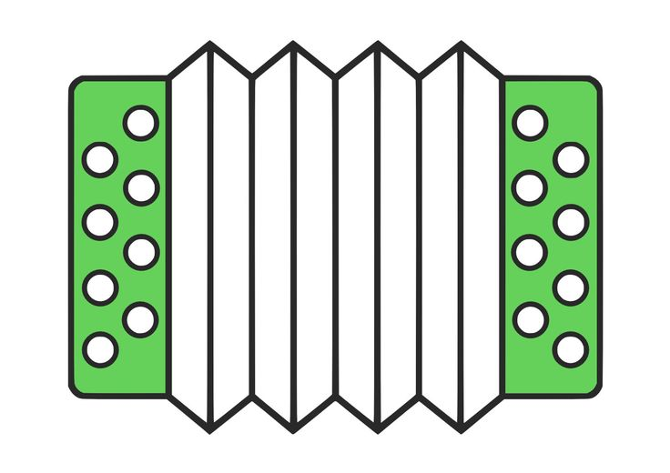

**Артикуляционная гимнастика**

**Карточка 32**

**«Блинчик»**

***Цель:*** развитие артикуляционной моторики.

Улыбнуться, приоткрыть рот,  
положить широкий язык на нижнюю губу.



**Артикуляционная гимнастика**

**Карточка 33**

**«Орешки»**

***Цель:*** развитие артикуляционной моторики.

Рот закрыт, кончик языка с напряжением поочередно упирается в щеки, на щеках образуются твердые шарики - "орешки".

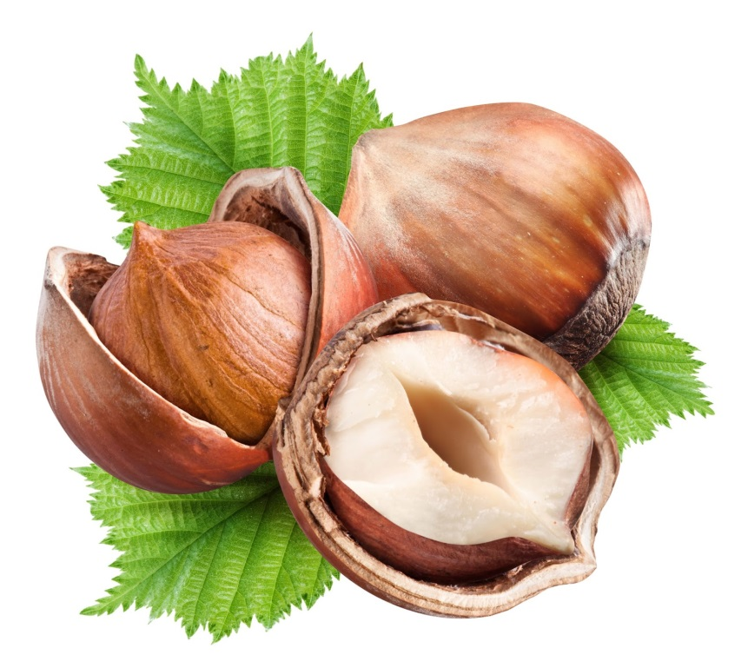

**Артикуляционная гимнастика**

**Карточка 34**

**«Пароход гудит»**

***Цель:*** развитие артикуляционного аппарата.

Губы в улыбке, открыть рот,  
с напряжением произнести долгое "ы-ы-ы..."

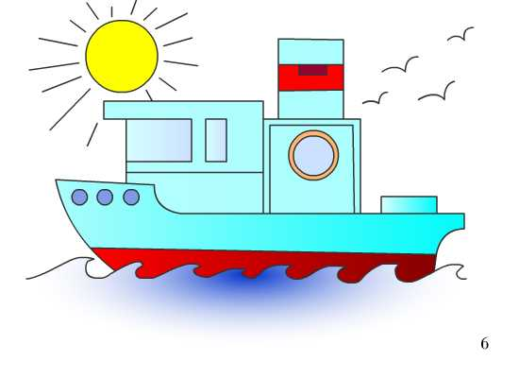

**Артикуляционная гимнастика**

**Карточка 35**

**«Маляр»**

***Цель:*** развитие артикуляционной моторики.

Губы в улыбке, приоткрыть рот,  
кончиком языка погладить ("покрасить") нёбо.

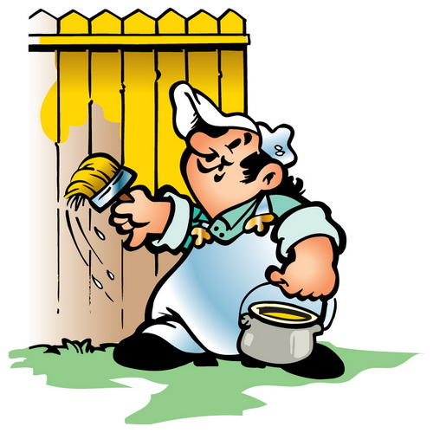

**Артикуляционная гимнастика**

**Карточка 36**

**«Поймаем мышку»**

***Цель:*** развитие артикуляционного аппарата.

Губы в улыбке, приоткрыть рот,  
произнести "а-а" и прикусить широкий кончи языка (поймали мышку за хвостик).

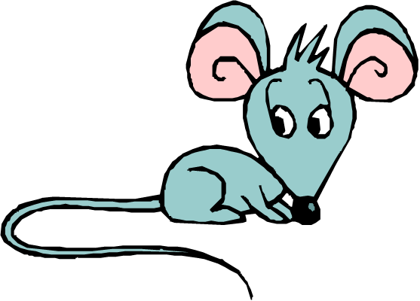

**Артикуляционная гимнастика**

**Карточка 37**

**«Лягушка»**

***Цель:*** развитие артикуляционного аппарата.

Растянуть губы в улыбке и показать, какой широкий рот у лягушки.

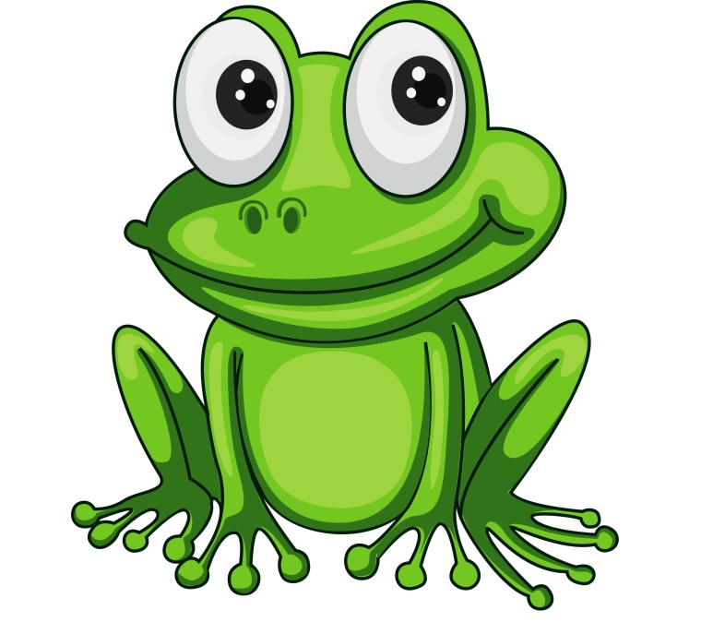

**Артикуляционная гимнастика**

**Карточка 38**

**«Хоботок»**

***Цель:*** развитие артикуляционного аппарата.

вытянуть губы вперед, трубочкой – получится хоботок, как у слоненка.

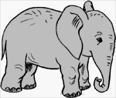

**Артикуляционная гимнастика**

**Карточка 39**

**«Горка»**

***Цель:*** развитие артикуляционного аппарата.

Открыть рот, спрятать кончик языка за нижние зубы, а спинку языка поднять вверх. Показать крутую горку.

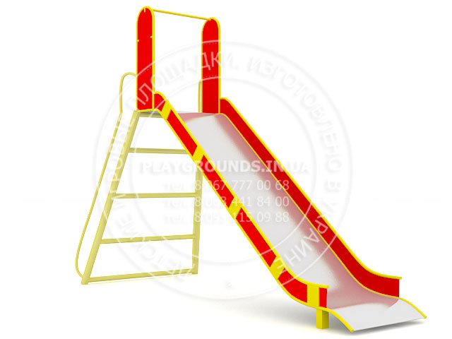

**Артикуляционная гимнастика**

**Карточка 40**

**«Чашечка»**

***Цель:*** развитие артикуляционного аппарата.

Открыть широко рот, высунуть язык. Кончик и боковые края языка приподнять: получится чашечка.



**Артикуляционная гимнастика**

**Карточка 41**

**«Грибок»**

***Цель:*** развитие артикуляционного аппарата.

Открыть рот. Присосать широкий язык к небу. Спинка языка – это шляпка гриба, а подъязычная связка – ножка.

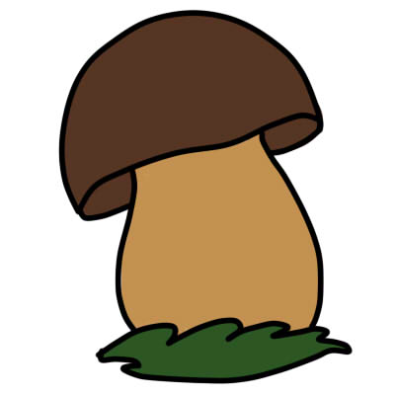

**Артикуляционная гимнастика**

**Карточка 42**

**«Домик»**

**Цель:** научиться спокойно открывать и закрывать рот, расслабляя мышцы языка. Удерживать губы и язык в заданном положении.

Слегка улыбнуться, медленно открыть рот (как для пропевания звука «а»: «а-а-а»), подержать рот открытым 5-10 секунд, медленно закрыть**.**

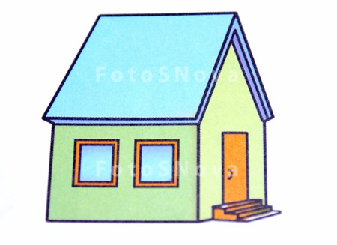

**Артикуляционная гимнастика**

**«Зайчик»**

**Цель:** отрабатывать движение верхней губы вверх и на место. Развивать подвижность и укреплять мышцы губ.

Ребёнок поднимает верхнюю губу, обнажая верхние зубы, и опускаяеё обратно. Упражнение выполняется до 10 раз.

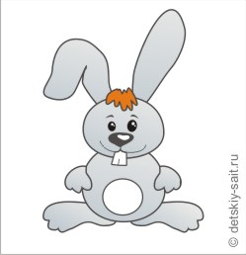

**Артикуляционная гимнастика**

**«Окошко»**

**Цель:** развивать мышечную силу и подвижность губ.

Зубы почти сомкнуты. Губы принимают положение окошечка. Удерживать их в таком положении 5-10 секунд..

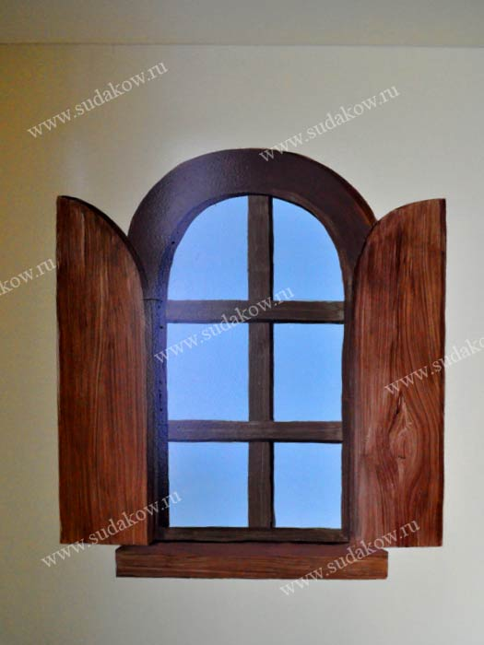

**Артикуляционная гимнастика**

**«Обезьянка»**

**Цель:** отрабатывать движение языка вниз с одновременным выполнением более тонких движений. Укреплять мышцы языка.

Чуть приоткрыть рот и поместить язык между нижней губой и нижними зубам. Удержать его в таком положении не менее 5 секунд..

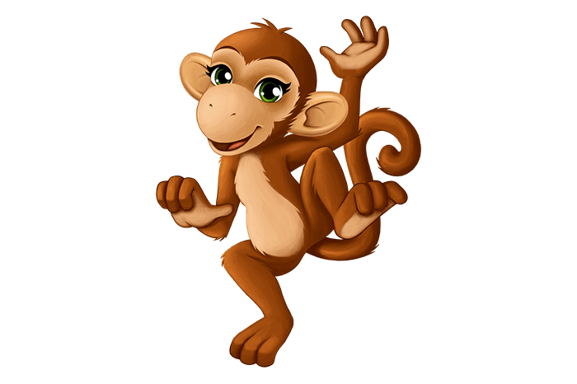

**Артикуляционная гимнастика**

**«Бульдог»**

**Цель:** тренировать подъем языка с одновременным выполнением более тонких движений. Укреплять мышцы языка.

Чуть приоткрыть рот и поместить язык между верхней губой и верхними зубами. Удерживать язык в таком положении не менее 5 секунд.

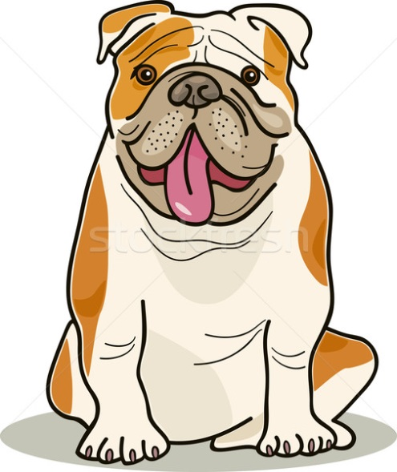

**Артикуляционная гимнастика**

**«Хомячок»**

**Цель:** развивать произвольные движения языка. Укреплять мускулатуру языка и щек.

Язык поочерёдно упирается в правую и левую щёки, задерживаясь в каждом положении на 3-5 секунд..

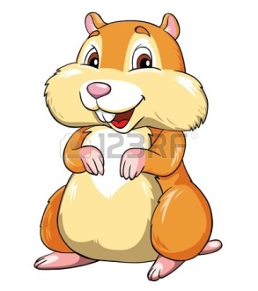

**Артикуляционная гимнастика**

**«Парус»**

**Цель:** удерживать язык за верхними зубами. Укреплять мышцы языка.

Улыбнуться, широко открыть рот, поставить язык за верхние зубы так, чтобы кончик языка крепко упирался в зубы. Удерживать 5-10 секунд..

